Квиз о Светом Сави
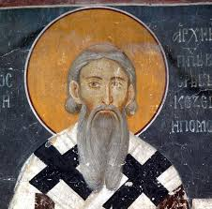
1. Световно име Светог Саве је било?
- Јован
- Растко
- Немања
2. Рођен је око 1175. године (почетком XII века ) у граду :
- Београду
- Новом Саду
- Расу
3. Свети Сава је био:
- Краљ и песник
- Српски принц, монах, дипломата и први архиепископ Српске православне цркве
- Научник и проналазач
4. Припадо је краљевској династији:
- Карађорђевића
- Немањића
- Обреновића
5. Како су се звали његови родитељи?
- Стефан Првовенчани и Марија
- Стефан Немања и Ана
6. Где се први пут школовао Свети Сава?
- У манастиру Жича
- У манастиру Троноша
- У школи
- На очевом двору
7. Како је млади Растко највише волео да проводи време у младости?
- Читао је књиге у очевој библиотеци
- Ишао је у лов
- Играо је шах

8. Куда одлази са 17 година и због чега?
- На пут око света
- На школовање у Грчку
- На Свету Гору да се замонаши
9. Зашто је српском народу Свети Сава толико важан?
- Зато што је учествоваo у великим ратовима
- Зато што је реформисао српски језик
- Зато што је градио манастире, школе, прву српску болницу, учио је неуке људе, мирио завађене, писао законе
10. Ког датума се слави Свети Сава, школска слава?
- 7. јануара 13. jануара 27. jануара
11. Црква у којој је сахрањен Свети Сава се зове:
- манастиру Хиландар Храм Светог Саве манастир Жича

